Salesforce CPQ Quote建立

系统反应慢 可以把超时时间设置的长一点 如果出错，发邮件。

按以下步骤创建D类报价：

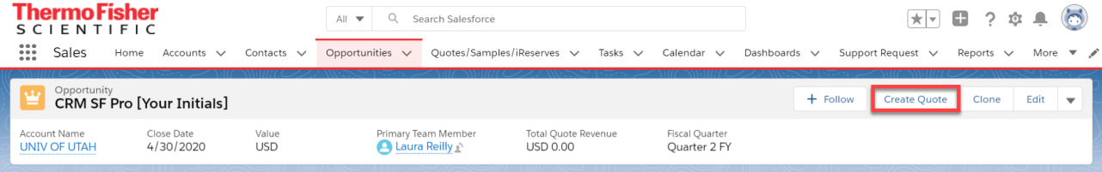

1. **导航回到你所创建的机会**（例如，CRM SF Pro ABC）

* 点击右上角的“创建报价（Create Quote）”按钮

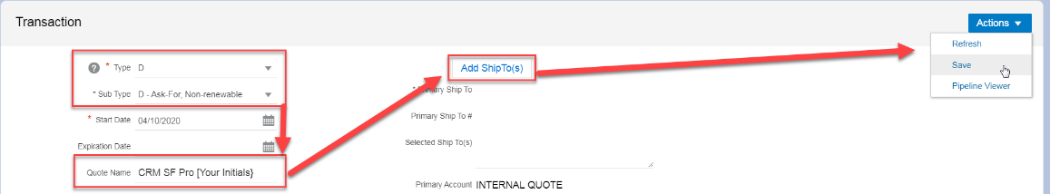

* 选择报价的“类型（Type）”为：**D，**“子类型（Sub Type）”为：**“D - 请求报价，不可更新（D - Ask for, Non-renewable）” 填写 Expiration Date 如果EXCEL里没有则使用 当天+30天**
* *在报价标题模板中，填写必填字段，  
  输入**“报价名称（Quote Name）”**：（例如，CRM SF PRO ABC D）
* 输入owner 选择默认第一个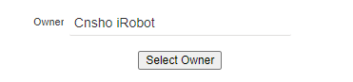
* 点击**“添加运送至（Add Ship To's）”**，添加一个主要收货地址。然后，返回至报价。

1. **将产品添加至新建报价**

* 从报价标题栏向下滚动页面至**“行项目（Line Items）”**部分
* 点击左上角的**“添加SKU（Add SKU（s））”**按钮
* 输入SKU或其他搜索条件，找到要添加到报价中的其他SKU
* 选择2-3个SKU，点击右上角的**“加入购物车（Add to Cart）”**，然后点击  
  **“将购物车项目添加至报价（Add Cart Items to Quote）”**

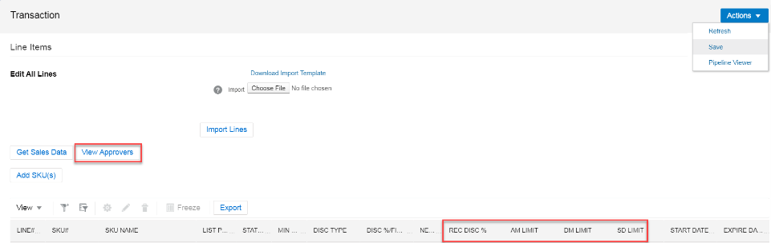

1. **修改报价中的产品**

* 继续在**“交易详情（Transaction Details）”**标签页中进行操作，向下滚动页面至**“行项目（Line Items）”**部分
* 在产品行中修改SKU的**数量**和**折扣**
* 修改完成后，在**“操作（Actions）”**下拉列表中点击**“保存（Save）”**
* 然后，在**“操作（Actions）”**按钮中点击**“提交（Submit）”**

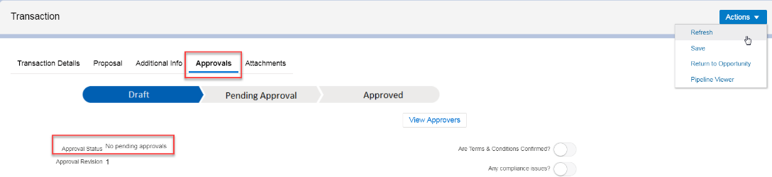

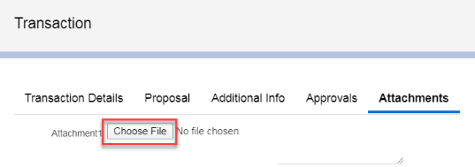

按以下步骤创建S类报价：



1. **导航回到你所创建的机会**（例如，CRM SF Pro ABC）

* 点击右上角的“创建报价（Create Quote）”按钮

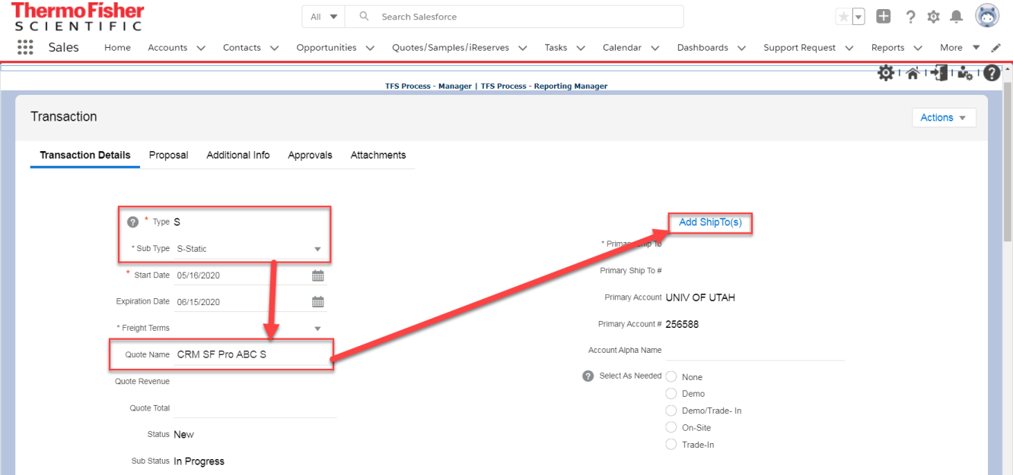

1. **你将进入到报价环境CPQ：**

* 选择报价“类型（Type）”为：**S**，“子类型（Sub type）”为：**“S-静态（S-Static）”**
* *在报价标题模板中，填写必填字段，  
  输入**“报价名称（Quote Name）”**：（例如，CRM SF PRO ABC S）
* 输入owner 选择默认第一个
* 点击“**添加运送至（Add Ship To’s）**”，选择一个**主要收货地址**。然后，**返回至报价**。
* 此处和D的流程有点不一样

1. **添加运费条款**

* 在“运费条款（Freight Terms）”下拉列表中，选择Freight-Free

1. **将产品添加至新建报价**

* 从报价标题向下滚动页面至**“行项目（Line Items）”**部分，Add SKU操作和D quote相同

1. **将折扣添加至你的SKU**

* 折扣添加过程和D Quote相同

1. **完成S类报价**

* 添加完所有SKU并确认折扣符合要求后，或者如果你希望保存你当前所在位置以便日后查看，点击“操作（Actions）”下拉列表，点击“保存（Save）”
* 所有内容均已保存完成后、且确认无需再修改后，在“操作（Actions）”下拉列表中选择“提交（Submit）”。

按以下步骤审批报价：

1. 进入报价页面，点击“Approvals”

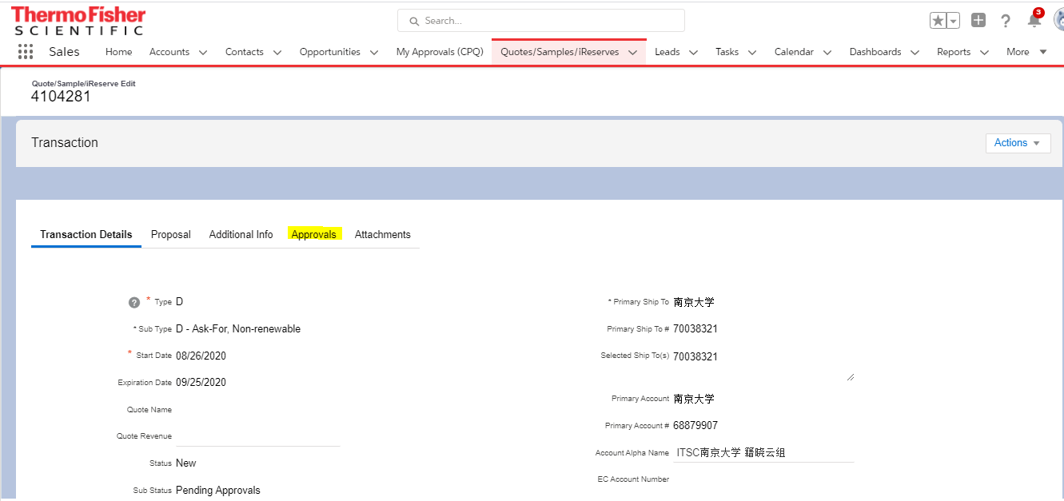

1. Check “Skip Approvals”，点击“PAT Approval”

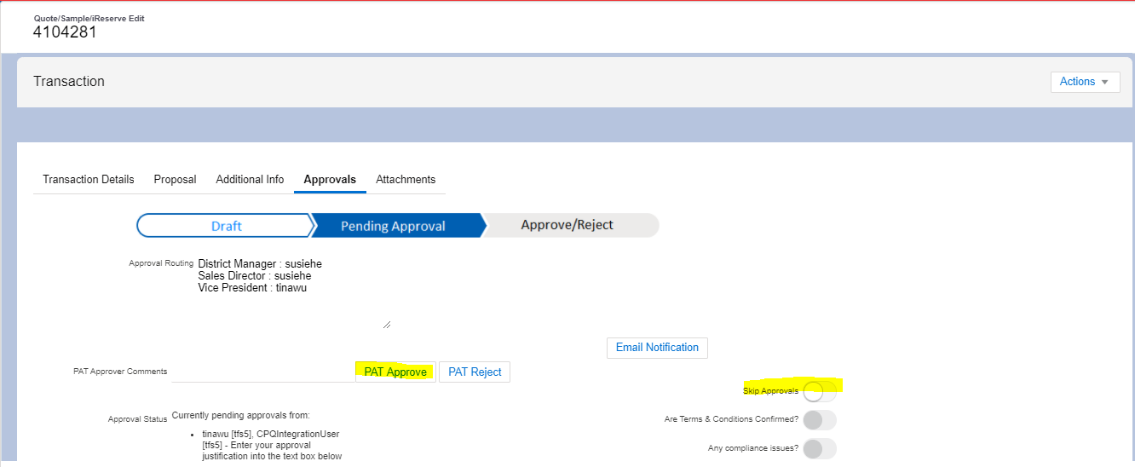

1. 对于S Quote，审批过后，需要进入“Action”点击“Submit to E1”; 对于ABI Quote，审批过后，需要进入“Action”点击“Submit to SAP”